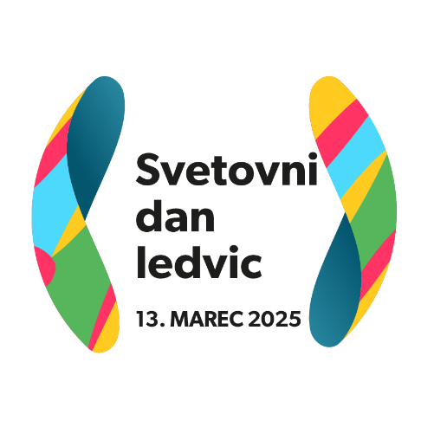
»BREZ LEDVIC SI FUL DRUGAČEN – Ali ste prepričani, da so vaše ledvice OK?«

SPOROČILO ZA MEDIJE

Spoštovani!

Letošnji Svetovni dan ledvic obeležujemo 13. marca 2025. Na ta dan bodo društva ledvičnih bolnikov, zdravnikov in medicinskih sester izvajala izobraževalne akcije po vsej Sloveniji, na katerih bodo udeleženci lahko izvedeli več informacij v zvezi z ledvičnimi boleznimi.
Ledvične bolezni predstavljajo v svetu vse večji problem. Ocenjujejo, da ima kronično ledvično bolezen (KLB) že več kot 800 milijonov ljudi. Predvidevamo, da bo KLB do leta 2040 že peti najpogostejši vzrok smrti na svetu. KLB naj bi v Sloveniji imelo že več kot 10 % odraslega prebivalstva.
V zadnjih letih imamo na voljo vedno več zdravil, s katerimi lahko uspešno zdravimo KLB in zaviramo napredovanje ledvične bolezni. Zato je postalo še bolj pomembno, da bolnike s KLB odkrijemo čim prej, saj je zgodnje zdravljenje bistveno bolj uspešno od poznega. Ker ledvične bolezni v začetku povzročajo zelo malo simptomov in težav, moramo bolnike iskati aktivno v tako imenovanih presejalnih programih za kronične bolezni, ki se v Sloveniji večinoma izvajajo v sklopu družinskih ambulant, v tako imenovanih referenčnih ambulantah. Letos bomo pričeli tudi s ciljanim iskanjem ledvičnih bolezni.
Namen akcije je, da spodbudimo javnost, da se udeleži presejalnih programov in odzove povabilu v referenčno ambulanto. Samo z zgodnjim odkrivanjem KLB bomo lahko preprečili številne zaplete, ki jih ledvične bolezni povzročajo, kot so srčno-žilne bolezni in prezgodnja smrt.
Spoštovane predstavnice in predstavniki medijev, vljudno vas prosimo za vašo podporo in pomoč, da bodo te pomembne informacije dosegle čim širšo javnost.
Nekaj dodatnih informacij lahko najdete tudi v tekstu zloženke, ki smo jo pripravili za letošnjo akcijo in vam jo prilagamo. Vabimo vas tudi, da nas poiščete na naših spletnih straneh – www.svetovnidanledvic.org in www.zadobroledvic.si – kjer boste našli ogromno zanimivih vsebin. Če imate kakršnakoli dodatna vprašanja, nas prosim kontaktirajte.

Koordinator akcije Svetovni dan ledvic 2025 | Andrej Škoberne
E-naslov: andrej.b.skoberne@gmail.com

Predsednica Slovenskega nefrološkega društva | Andreja Marn Pernat
E-naslov: nefrolosko.drustvo@gmail.com

Predsednik Zveze društev ledvičnih bolnikov Slovenije | Milan Osterc
E-naslov: info@zdlbs.si

Predsednica Sekcije medicinskih sester in zdravstvenih tehnikov v nefrologiji, dializi in transplantaciji | Tadeja Kokelj Jeršin
E-naslov: sekcija-nefrologija@zbornica-zveza.si

Predsednik Združenja zdravnikov družinske medicine | Aleksander Stepanović
E-naslov: info@drmed.org

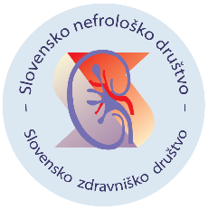 | 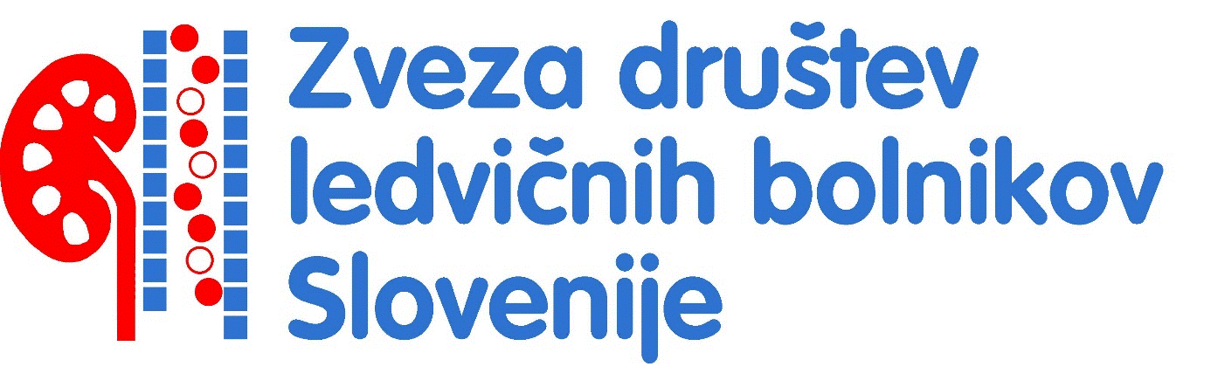
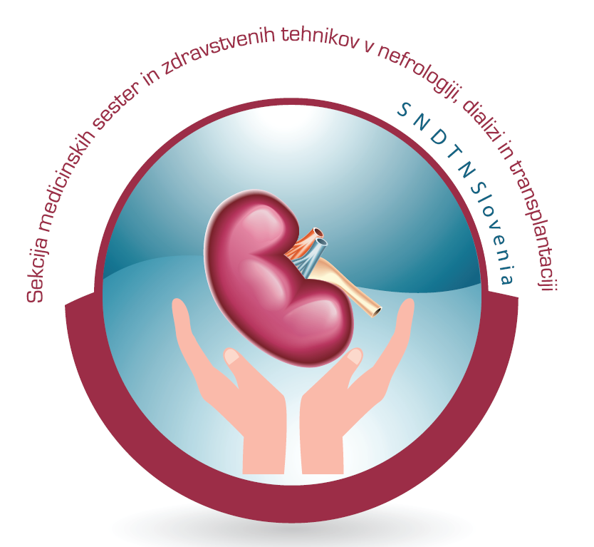 | 